Война на территории станции Судимир Судимир).

Н.И. Ерёмина
Ерёмина (девичья фамилия – Румянцева) Нина Ивановна родилась и жила на станции Судимир Калужской области. Учительница Нина Еремина, умевшая говорить с немцами с помощью немецко-русского словаря, была устроена в качестве делопроизводителя на станции Судимир.
Командир партизанского отряда Дмитрий Григорьевич Пуклин назначил Нине Ивановне постоянного связного – известного партизанского разведчика Михаила Сазонкина. Таким образом, была налажена бесперебойная связь и обмен информацией между подпольщиками и штабами воинских частей.
Пользуясь своим положением переводчицы в железнодорожной немецкой комендатуре, она доставляла партизанам и подпольщикам необходимые документы, сама под предлогом свиданий с родственниками и по служебным делам выезжала на лошади в соседние селения, где встречалась с партизанскими связными и передавала им собранную информацию.
Нина Ивановна Ерёмина оказала значительную помощь партизанам и несколько раз буквально спасала отряд от гибели.
Много ценных сведений для войск 16-й и 10-й армий Нина Ерёмина передала через своего связного Михаила Сазонкина. Фашистские агенты бдительно следили за своим «делопроизводителем», но прямых улик не находили. Тогда они пошли на хитрость: ввели в штат рабочих станции Судимир «новую единицу». Это был их агент, отлично знавший русский язык. Ему удалось подслушать один из разговоров подпольщиков. Нина Ивановна была арестована.
В сопровождении двух эсесовцев, вооруженных автоматами, ее привели в комендатуру. Она поняла, что теперь ей не вырваться. Комендант потребовал, чтобы она написала список бывших комсомольцев, которые не уважают немецкую власть. Комендант долго разговаривал с Ниной. Он предлагал ей разоблачить группу молодежи, которая помогает партизанам и рассказать, у кого они укрываются по ночам. Нина отказалась это сделать. Тогда эсэсовец ударил её по лицу. Нина была спокойна. Это окончательно вывело эсэсовца из терпения, и он толкнул её так, что Нина с силой ударилась головой о стену и рухнула на пол.
После истязаний Нину отвели в сарай, который был в шагах пяти от вокзала. Совсем недавно в этом же сарае держали пятерых подпольщиков: С.К. Однодворцева, Ф.И. Саукова, Т.В. Бухтеева, Е.С. Мальцева, И.С. Ильюхина. Они пробыли здесь только ночь. Наутро их расстреляли.
Прошел томительный час, а может, полтора. В ее памяти всплывали одна страница жизни за другой. Что ждет её теперь? Звякнуло железо, и в дверном проеме появилась черная фигура эсэсовца. Он скомандовал ей встать и, подталкивая сзади автоматами, повел опять в комендатуру. А через полчаса, её, почти безжизненную, притащили снова в сарай. Так девять раз за день водили ее на допросы в комендатуру, а ночью 3 марта 1942 года она была расстреляна фашистскими палачами.
Вражеским сыщикам удалось выследить и других членов Судимирской подпольной группы. Все они были расстреляны.
Из данных, опубликованных в книгах И.З. Ивашкина «На Жиздринском направлении» и В.Н. Ларина «Книга памяти» известно, что в районе станции Судимир вели активную диверсионную работу брянские партизанские отряды.
Дерзким был налет отряда подрывников под командованием Дмитрия Григорьевича Пуклина 25 октября 1941 года на станцию Судимир. Партизаны забросали гранатами воинский эшелон с офицерами и солдатами, танками и самолетами. Тогда же заминировали железнодорожное полотно вблизи станции, вывели из строя водокачку, снабжавшую водой все паровозы на участке Брянск-Зикеево, пустили под откос эшелон с танками, артиллерией и солдатами. Железная дорога более чем на сутки была выведена из строя. Место катастрофы было в течение трех дней оцеплено специальными отрядами фашистов.
Из воспоминаний Николая Дмитриевича Меньшикова, подрывника из роты Е.Р. Берндта: «15 декабря 1941 г. (в официальном документе 25 октября) тридцать партизан из отрядов Берндта и Пуклина под руководством Николая Филипповича Архипова в районе южнее станции Судимир подорвали немецкий воинский эшелон, следовавший в сторону Москвы. Мы с Михаилом Сазонкиным заминировали железную дорогу и мост, который проходил между железнодорожным переездом со стороны Брянска и станцией Судимир. После минирования мы пошли к водокачке, которая располагалась в пристанционном лесу, перебили ее оборудование, все, что можно было, сняли и побросали в озеро. Уходя, заминировали дверь водокачки. Когда мы отошли от нее, темноту разорвала яркая вспышка света, за ней по лесу прогрохотал взрыв. За взрывом мины последовали еще три вспышки и сильные громоподобные раскаты. Состав полетел под откос. То был первый поезд, пущенный под откос бежицкими и жиздринскими партизанами».
В дальнейшем в лесном массиве, недалеко от станции Судимир, находился Любохонский отряд под командованием Петра Петровича Шадского, Евгения Рудольфовича Брендта, Даниила Яковлевича Чухова, а затем Алексея Максимовича Простякова.
Партизанской разведкой было установлено, что во второй половине декабря 1942 года гитлеровцы, чтобы задержать контрнаступление Красной Армии и стабилизировать свой фронт, усиленно подвозили по железной дороге Брянск - Сухиничи свежие дивизии и большое количество танков. Артиллерии, боеприпасов и другого вооружения. Разведка докладывала, что эшелоны противника следуют с интервалом в 15-20 минут. Перед партизанами была поставлена задача сорвать план наступления гитлеровцев и вывести железную дорогу из строя.
На станции Судимир партизанами из отряда имени Д.Н. Медведева была проведена операция «Ночь перед Рождеством». Группа партизан Бежицкого отряда под руководством Д.Г. Пуклина, Е.Р. Берндта и М.П. Коршунова совершила налет на станцию Судимир.
Из воспоминаний командира Любохонского отряда Е.Р. Берндта: «25 декабря 1941 г. небольшой гарнизон немцев на станции Судимир должен был праздновать елку. Мы решили «поздравить» немцев с Рождеством Христовым... Около десяти часов вечера тридцать подвод партизан приблизились к станции. Еще раз уточнили обстановку. По сигналу красной ракеты мы устремились вперед. Немцам не дали опомниться. В считанные секунды мы забросали гранатами здание школы, где они веселились, уничтожили всю охрану, вывели из строя два паровоза».
В ходе операции был подорван железнодорожный состав с живой силой и техникой фашистов, который направлялся на Сухиничи. Партизаны взорвали железнодорожное полотно, остановив на несколько дней движение поездов, а скопившиеся составы с воинскими эшелонами на пути к станции Судимир успешно бомбили наши самолеты.
Нападение на станцию Судимир сопровождалось ужасным шумом и треском. Создавалось впечатление о наступлении крупного соединения - ураганный ружейный и пулеметный огонь, треск пулеметов, разрывы гранат вызвали дикую панику среди гитлеровцев.
Фашисты повыскакивали из вагонов и заняли круговую оборону. Самое интересное обнаружилось, когда наши отошли от Судимира к лагерю военнопленных. Не смотря на то, что все партизаны вышли за пределы боя, на станции продолжалась стрельба. Оказывается, фашисты потеряли ориентир и стреляли друг в друга.
16 августа авангарды 3-й и 4-й гвардейских кавалерийских дивизий с хода овладели железнодорожными станциями Озерская и Судимир, вышли к шоссе Жиздра – Бежица и установили соприкосновение с частями 134-й немецкой пехотной дивизии, занимавшими оборону. В бой втянулись главные силы кавалерийского корпуса. Противник упорно оборонялся. Наступление кавалерии протекало крайне медленно.
Из сообщений Совинформбюро: «В течении 16 августа наши войска на Брянском направлении продолжали успешно развивать наступление и, продвинувшись вперед от 8 до15 км, заняли свыше 130 населенных пунктов, в том числе город Жиздра, крупные населенные пункты Черный Поток, Младенск, Судимир…».
В память об этих событиях на станции Судимир установлен памятный знак.
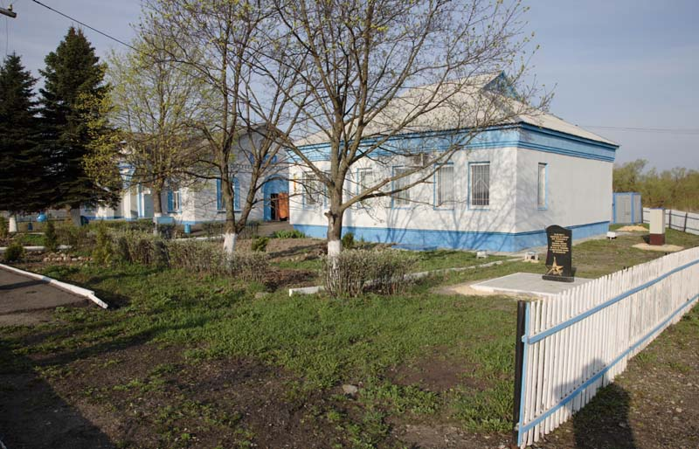
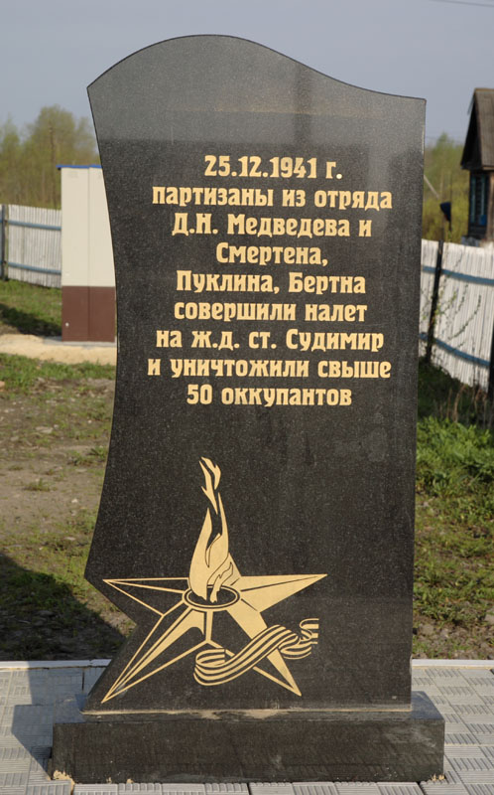

Из воспоминаний
Петрушкиной Екатерины Николаевны, жительницы д. Младенск
На железнодорожной станции Судимир была расквартирована немецкая воинская часть, с комендатурой, переводчиками, полицией и управой из числа назначенных фашистами граждан.
При станции Судимир, в вокзальной комнате, где до оккупации находился начальник станции Судимир, разместился прислуживающий немцам старший полицай Логинов Андрей Иванович.
Он – местный житель. В 1930 году был раскулачен, имущество было конфисковано, а сам скрывался где-то под Москвой. Как только немцы оккупировали территорию Ульяно-Ленинского сельского совета, он сразу появился в родных краях, вступил в жандармерию и стал прислуживать немецким властям. Только он мог приказать помиловать или расстрелять.
Месяц февраль выдался лютым и морозным. В комендатуру, которая размещалась на станции Судимир, вызвали по доносу старосты пятерых молодых мужчин с поселка Егорьевский. Немцам кто-то доложил, что в поселке могли находиться партизаны. Вызвали мужчин якобы для уборки снега на железной дороге. По прибытии их сразу арестовали и посадили в подвал. На следующее утро вывели за поселок пятерых молодых мужчин, одному из них было только 17 лет. Их построили в одну шеренгу. Немецкие солдаты, вскинув винтовки, приготовились выстрелить по живым целям.
Семен Калинович Однодворцев снял шапку и крикнул: «За Родину!». Все разом, как на пружинах, прыгнули в сторону немцев. Прозвучали выстрелы, но всех не убили. Тогда началась рукопашная схватка между русскими и фашистами. Но что они могли сделать против хорошо вооруженных немцев, да еще в глубоком снегу. Тех, кто выжил, немцы добивали штыками.
А.И. Логинов активно участвовал в расстреле мирных жителей. Так, им был безжалостно расстрелян в комендатуре пленный из числа раненых Иващенко, который жил у Марии Ивлевой.
В марте-месяце после обеда Логинов приехал на лошади к Екатерине Ефимовне Хламкиной, которая до войны работала директором Судимирского молокозавода. Он вспомнил, что она состояла в комитете бедноты, и присутствовала при его раскулачивании. Андрей Иванович вывез ее за деревню и расстрелял там.
Всего предатель-полицай расстрелял около 300 человек.

